重瓣孤挺花單株B+17特性簡介
附件一
一、單株特性：
重瓣孤挺花單株，編號「B+17」，是農試所104年於田間開放授粉之天然雜交圃中，收集母本‘千禧’品種之種子進行播種培育，於107年選獲之優良單株。本單株為粉紅色系之複色重瓣中型花，花紋類型為石竹花紋，花莖長度中等，花朵數3-4朵。
二、栽培管理注意事項:
孤挺花喜歡日照充足的栽培場所，日照不足，葉子容易軟弱倒伏，開花性也較差。
種植使用介質不拘，一般使用土壤或是培養土皆合適，使用培養土時建議添加適量砂質壤土，可增加排水能力。肥料部分，建議於介質調配時即拌入有機肥，栽培過程無須再添加其它肥料。
常見病害如赤斑病及病毒病，栽培過程應注意病株隔離與防治，避免危害擴大。
繁殖方式多採雙鱗片繁殖，繁殖過程應注意刀器等消毒，避免病毒傳播，並適量使用殺菌劑，降低腐損，提高種球繁殖倍率。

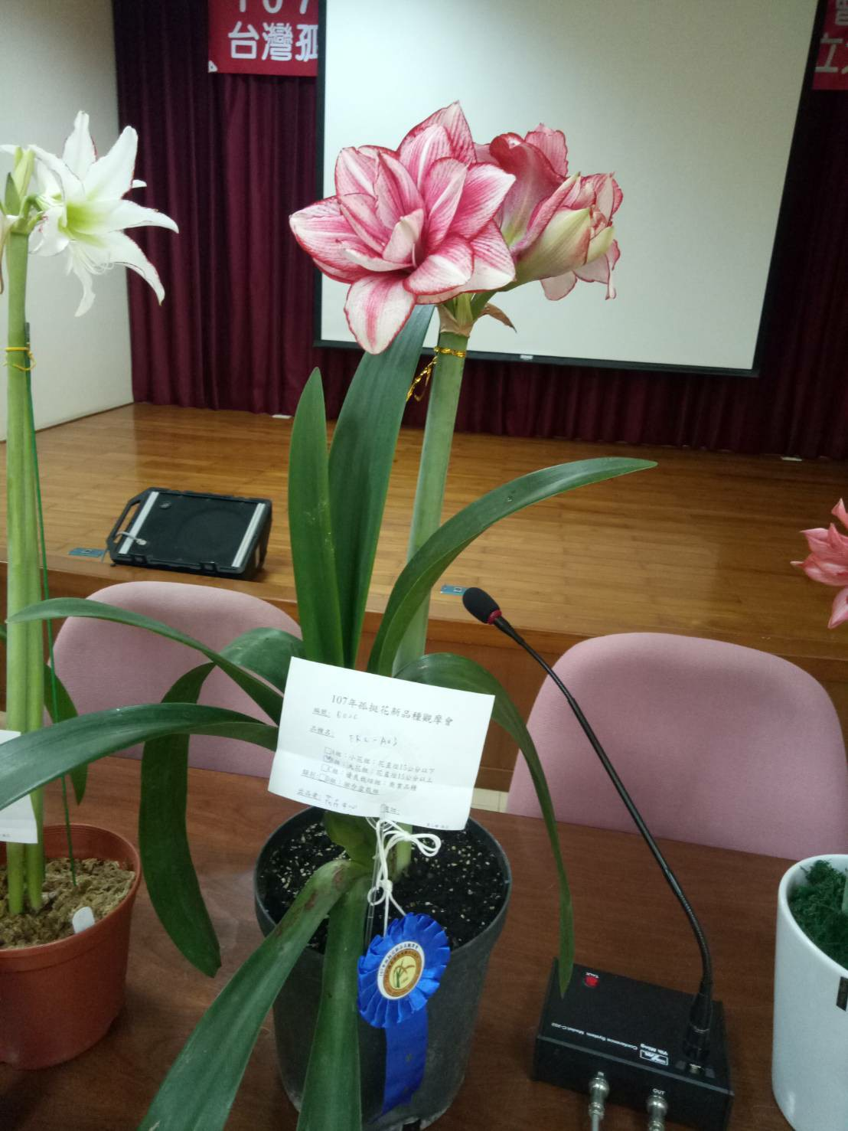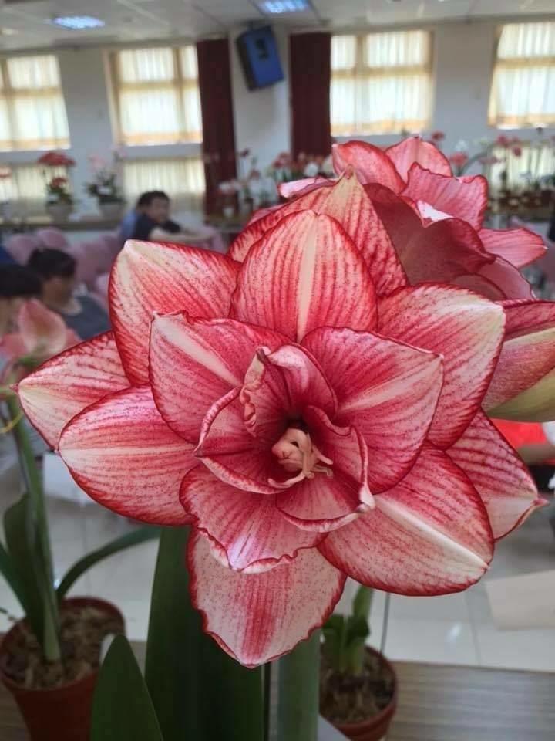
「B+17」全株(左)及花近照(右)

